Рабочий лист
по учебному предмету «Физическая культура»
с применением электронного обучения и дистанционных образовательных технологий

Класс: 7-В
Ф.И.О. учителя: Шабанов С.А
I неделя (06.04-10.04)
№ п/п | Дата | Раздел | Тема | Форма обучения | Содержание  (задания для изучения) | Текущий контроль |  | Итоговый контроль |  | Консультация |  | Разноуровневые домашние задания
 |  |  |  |  |  | форма | сроки | форма | сроки | форма | сроки
1 | 08.04 | Футбол. | Прыжки в длину с места. Удары по неподвижному мячу внешней и внутренней частями подъема. Жонглирование мячом. | электронная форма обучения | 1.Посмотреть видеоурок  https://resh.edu.ru/subject/lesson/7158/  2. Теоретический материал для самостоятельного изучения (Приложение 1)  3. Выполнить карточку (Приложение 1.1) | Распечатать и выполнить карточку. Сфотогра-фировать и выслать мне. | 08.04 |  |  | Вопросы в чате в электронном журнале | 08.04 | 1.Теоретический материал читать , пересказывать.  2.Написать доклад на тему «Жонглирование мячом в футбол» сфотографировать и прислать мне.
2 | 09.04 | Футбол.. | Ведение мяча с обведением препятствий. Прием и передача мяча. Бег с максимальной скоростью до 50 м. Подвижные игры и эстафеты. | электронная форма обучения | 1.Посмотреть видеоурок https://resh.edu.ru/subject/lesson/7159/start/262551/  2. Теоретический материал для самостоятельного изучения (Приложение 2)  3. Выполнить карточку (Приложение 2.1) | Распечатать и выполнить карточку. Сфотогра-фировать и выслать мне. | 09.04 |  |  | Вопросы в чате в электронном журнале | 09.04 | 1.Выполнить комплекс утренней гимнастики .  2.Теоретический материал читать , пересказывать.  3.Посмотреть фильм «Лев Яшин. Вратарь моей мечты»
3 | 10  .04 | Футбол. | Передача мяча с места на точность партнеру. Прыжки с имитацией удара головой. | электронная форма обучения | 1.Посмотреть видеоурок https://resh.edu.ru/subject/lesson/3466/start/  2. Теоретический материал для самостоятельного изучения (Приложение 3)  3. Выполнить карточку (Приложение 3.1) | Распечатать и выполнить карточку. Сфотогра-фировать и выслать мне. | 10.04 |  |  | Вопросы в чате в электронном журнале | 10.04 | 1.Выполнить комплекс утренней гимнастики .  2.Теоретический материал читать , пересказывать.  3.Выполнить сгибание и разгибание туловища лежа на спине 3 подхода по 20 раз.

Приложение 1
Теоретический материал для самостоятельного изучения:
Физическая подготовка в футболе – это педагогический процесс, направленный на развитие физических способностей и повышение функциональных возможностей систем организма, несущих основную нагрузку в игре.
Различают общую физическую подготовку (ОФП) и специальную физическую подготовку (СФП).
Общая физическая подготовка – тренировочный процесс, направленный на всестороннее развитие физических способностей, функциональных возможностей органов и систем организма.
Средствами ОФП являются физические упражнения, оказывающие общее воздействие на организм человека (бег, передвижение на лыжах, плавание, спортивные игры, упражнения с отягощениями и др.).
Специальная физическая подготовка – специализированный процесс, обеспечивающий преимущественное развитие двигательных способностей, повышение функциональных возможностей органов и систем организма, непосредственно определяющих достижения в избранном виде спорта.
Основными средствами СФП являются специально-подготовительные упражнения и соревновательные упражнения.
Специально-подготовительные упражнения включают элементы соревновательной деятельности, а также действия, приближенные к ним по форме, структуре и по характеру проявляемых способностей и деятельности функциональных систем организма.
Соревновательные упражнения представляют собой двигательные действия, которые являются предметом спортивной специализации и выполняются в соответствии с правилами соревнований по данному виду спорта.
Соотношение средств ОФП и СФП в учебно-тренировочном процессе зависит от решаемых задач, возраста, подготовленности и индивидуальных особенностей занимающихся и др.
Каждый вид спорта предъявляет свои специфические требования к физической подготовленности занимающихся – уровню развития отдельных двигательных способностей, функциональным возможностям и телосложению.
В футболе основными (ведущими) физическими способностями являются скоростные, координационные и выносливость; дополняющими – собственно-силовые и гибкость.
Скоростные способности – возможности человека, обеспечивающие ему выполнение двигательных действий в минимальный для данных условий отрезок времени.
В футболе скоростные способности являются наиболее важными. Успешная игра команды возможна лишь в том случае, если ее игроки опережают игроков соперника, выигрывая у них время и пространство.
В футболе скоростные способности проявляются в быстроте передвижения игроков, быстроте выполнения технических приемов и тактических действий. Различают следующие виды скоростных способностей: 1) быстрота двигательной реакции; 2) способность как можно быстрее набрать максимальную скорость (быстрота стартового ускорения); 3) частота (темп) движений; 4) способность длительно поддерживать максимальную скорость (скоростная выносливость); 5) быстрота торможения.
Основными средствами развития скоростных способностей являются упражнения, выполняемые с предельной, либо околопредельной скоростью, т.е. скоростные упражнения.
Силовые способности – это комплекс различных проявлений человека в определенной двигательной деятельности, в основе которых лежит понятие “сила”.
Сила – это способность преодолевать внешнее сопротивление или противодействовать ему посредством мышечных усилий (напряжений).
Силовая тренировка в футболе направлена на развитие, по меньшей мере, трех проявлений силовых способностей:
• собственно силовые способности (максимальная сила основных мышечных групп);
• скоростно-силовые способности;
• силовая выносливость.
Эти способности необходимы футболистам, чтобы эффективно вести силовое единоборство в рамках правил игры, сильно и точно делать передачи мяча партнеру или бить по воротам. Кроме того, высокий уровень силовых способностей в значительной степени определяет скорость бега в игре, особенно его мощность в фазе стартового разгона. Сила необходима для развития и появления прыгучести футболистов.
Средствами развития силовых способностей являются физические упражнения с повышенным сопротивлением – силовые упражнения, которые направленно стимулируют увеличение степени напряжения мышц.
Они подразделяются на следующие группы:
1. Упражнения с весом внешних предметов: штанги с набором дисков разного веса, гантели, гири, набивные мячи.
2. Упражнения на силовых тренажерах.
3. Упражнения с партнером.
4. Упражнения, отягощенные массой собственного тела.
5. Изометрические (статические) силовые упражнения.
Координационные способности
Координационные способности – это совокупность двигательных способностей, определяющих быстроту освоения новых движений, а также умения точно, целесообразно и находчиво, т.е. наиболее совершенно перестраивать двигательную деятельность при неожиданных (постоянно меняющихся) ситуациях.
Основным средством развития и совершенствования координационных способностей являются физические упражнения повышенной координационной сложности и содержащие элементы новизны.
К числу основных координационных способностей футболиста относятся:
• способность к ориентированию в пространстве;
• способность к быстрому перестраиванию своих двигательных действий при изменении ситуации на поле.
Гибкость – это способность выполнять упражнения с большой амплитудой. Этот термин более применяем, если имеется в виду суммарная подвижность в суставах всего тела. К отдельным суставам применяется термин «подвижность» (например: подвижность в плечевых, тазобедренных или голеностопных суставах).
При игре в футбол необходима большая подвижность в тазобедренном, коленном и голеностопном суставах.
Гибкость зависит от эластичности (растяжимости) мышц и связок. Хорошая гибкость обеспечивает свободу, быстроту и экономичность движений, увеличивает путь эффективного приложения усилий при выполнении двигательных действии. Недостаточная подвижность в суставах ограничивает уровень проявления скоростных, силовых и координационных способностей, вызывает скованность движений и часто является причиной повреждения связок и мышц.
Средствами развития гибкости являются упражнения, при выполнении которых происходит удлинение мышц (т.е. упражнения с увеличенной амплитудой движений, так называемые упражнения на растягивание).
Все упражнения на растягивание в зависимости от режима работы мышц, подразделяются на три группы:
1) динамические активные упражнения;
2) динамические пассивные упражнения;
3) статические упражнения (стретчинг).

Приложение 1.1
1. Выбери верный ответ.
Три гола, забитые одним футболистом в ворота соперника в течение игры, называются:
1) хет-триком
2) футбольной тройкой

2. Вставка буквы/текста
_______________ – так в футболе называют сильные и точные удары, которые трудно отразить вратарям.
- Мёртвый мяч
- Не берущийся мяч
- Режущий удар.
- Золотой мяч
3. Выбери верный ответ.
Какой футболист называется стоппером?
1) левый нападающий
2) правый защитник
3) полузащитник
4) центральный защитник
4. Выбери верный ответ.
Какой удар в футболе, назначаемый за нарушение правил соперником, выполняется без непосредственного противодействия соперников?
1) штрафной удар
2 свободный удар
3) одиннадцатиметровый удар

5. Вставка буквы/текста
Игрок команды, принимающий непосредственное участие как в оборонительных, так и в атакующих действиях между линиями обороны и нападения, называется __________ .
- нападающим,
- вратарём,
- универсалом,
- полузащитником

6. Вставка буквы/текста
_________ удар – в футболе мяч, летящий на небольшой высоте вдоль линии ворот.
- Неберущийся
- Прострельный
- Угловой
4)Штрафной

Приложение 2
Теоретический материал для самостоятельного изучения:
Впервые игра приобрела организованный характер в середине XIX в. В те дни не существовало практически никаких тактических схем, так как не было четких игровых позиций. Тогда преобладали индивидуальные навыки, в частности дриблинг.
Тактика футбола состоит из индивидуальных, групповых, командных действий в нападении и защите, которые дают возможность решать стоящие перед командой задачи с учетом уровня игры соперника и особенностей ведения им игры, состояния поля, климатических условий и т.д. Тактические системы игры — это организация командных действий, заключающихся в планомерном размещении футболистов на поле в соответствии с их игровыми функциями и индивидуальными способностями: вратарь, защитники, полузащитники, нападающие.
Тактика делится на три основные категории: 1) расстановка игроков; 2) действия команды при атаке или при обороне, в отношении либо всей команды, либо ее части; 3) стандартные положения.
Для игроков и тренеров важно определить роль каждого игрока на поле и способы, которыми они должны достигать цели игры, — забить гол и не позволить сделать этого соперникам.
Расстановка игроков определяет место каждого игрока на поле. Хотя в идеале футбол должен быть спонтанной игрой, полной импровизации, все успешные команды уделяют большое внимание игровой дисциплине. Игроки команды должны соблюдать расстановку, которую разработал тренер.

Приложение 2.1
- Единичный / множественный выбор. Выберите правильный ответ из списка.
Упражнения на разогрев мышц и суставов называется
[разминкой, перемещением, бегом]
2. Филворд - английский кроссворд.
Найдите 6 слов по теме урока в филворде.
Е | Р | К | Н | О | М | О | Р | А
Ф | У | Т | Б | О | Л | И | С | Т
О | Р | О | У | Н | А | Л | М | О
Р | С | О | Т | Р | Е | Н | Е | Р
М | Я | Ч | С | А | О | А | Л | О
А | О | Р | Ы | К | Е | В | О | В

3. Футбол.
Найдите шесть слов по теме урока.
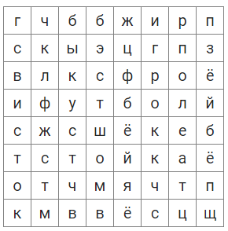
4. Футбольный инвентарь. Выберите предметы, необходимые для игры в футбол.
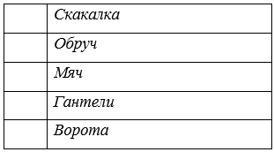

5. Найдите 5 слов по теме урока.
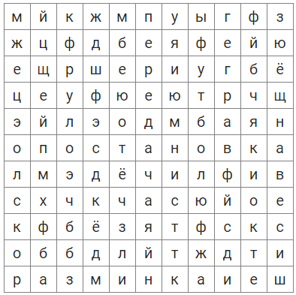

Приложение 3
Теоретический материал для самостоятельного изучения:
Отбор мяча.
Это – элемент обороны. Атакующие стремятся довести мяч до ворот соперника и в конечном счете поразить их. Обороняющиеся– отобрать мяч и поменяться ролями. Чаще всего отбор мяча происходит в единоборстве двух соперников. Чтобы успешно бороться за мяч, надо знать некоторые правила его отбора.
Основная задача футболиста при оборонительной работе – вернуть своей команде мяч и контроль над ним.
Отбор мяча осуществляется главным образом в момент приема мяча противником или вовремя его ведения. Эффективность использования отбора обусловливается ситуационными способностями футболиста, т.е. способностями точно оценить расстояние до противника и мяча, скорость их перемещения, расположение игроков и т.д. Сближаясь с соперником или сохраняя дистанцию, надо атаковать соперника, когда он несколько отпустит мяч от себя. В этот момент атакующий делает рынок к мячу и ударом ногой, остановкой или толчком плеча выполняет отбор.
Существуют две разновидности отбора: полный и неполный. При полном отборе мячом владеет сам отбирающий или его партнер. При неполном отборе мяч отбивается на определенное расстояние или выбивается за боковую линию. Несмотря на то, что мячом овладевает соперник, создается помеха его атакующим действиям и выигрывается время для рационального перестроения обороны. Противник вынужден менять темп и фронт атаки.
В сложных игровых ситуациях для отбора мяча используют специальные способы: в выпаде, в подкате.
Отбор мяча в выпаде позволяет опередить соперника и провести отбор на расстоянии 1,5– 2 м. Способ применяется при попытке соперника обойти игрока справа или слева. Быстрым перемещением в сторону мяча осуществляется выпад. Его ширина зависит от расстояния до мяча. Труднодостигаемые мячи отбираются в полу-шпагате и шпагате. При отборе в выпаде применяют “удар” и “остановку”. В первом случае мяч выбивается из-под ног соперника преимущественно носком. При использовании “остановки” стопа располагается на пути движения мяча и не дает возможности протолкнуть мяч по ходу движения.
Отбор мяча в подкате позволяет овладеть мячом, который находится на значительном расстоянии – более 2 м от игрока. Отбор осуществляется преимущественно сзади или сбоку. Атакующий игрок, сближаясь с противником, в падении выбрасывает ноги вперед. Скользя по траве, игрок преграждает путь мячу или выбивает его ногой.
Отбор толчком плеча должен выполняться в соответствии с правилами игры. Игрока, владеющего мячом, разрешается толкать на игровом расстояния плечом и только в плечо. Толчок осуществляется только с целью овладения мячом и не должен носить грубого и опасного характера. для более успешного использования данного приема толчок плечом нужно выполнять в момент, когда противник находится в одноопорном (на дальней ноге) положении.
Передачи мяча – это нити, связывающие действия футболистов в единую картину игры, объединяющие игроков в команду. Они во многом определяют темп игры, составляют суть комбинационной игры, позволяют беспрепятственно преодолевать значительные расстояния и решать задачи как наступательного, так и оборонительного характера.
Короткая (на 5–10 м). Позволяет игроку комбинировать с соседом, освобождаться от атаки соперника, преодолевать небольшое расстояние. Отличается высокой точностью, не требует сильного удара, удобна для приема, незаменима в завершающей стадии атаки по центру и в то же время опасна вблизи своих ворот. Злоупотреблять такой передачей не следует, так как она приводит к потере игрового времени и к снижению темпа игры.
Средняя (на 10–20 м). Ценность этой передачи – в универсальности и способности решать многие игровые задачи. Сохраняя довольно высокую точность, такая передача помогает решать задачи преодоления пространства, смены направления атаки, обеспечения безопасности своих ворот. Применима во всех стадиях игры. Не требует больших усилий. Ее можно считать основной в футболе.
Длинная (свыше 20 м). Главное ее назначение – преодоление пространства. Как правило, для нее характерна высокая траектория полета мяча, позволяющая мячу практически беспрепятственно лететь в намеченный адрес. Эффективна при переводе мяча из центра на фланг, с края на край и с фланга в центр. Особое значение приобретает на завершающей стадии атак с фланга. Ею часто пользуются обороняющиеся (переадресуя мяч в линию нападения или с целью обезопасить атакуемые ворота) и крайние нападающие (для перевода мяча в центр или в зону удара). Недостаток длинных передач – длительное время полета мяча и сравнительно невысокая точность.
Качество передач характеризуют точность, своевременность и маскировка. Точность передачи зависит от правильности выбора и выполнения технического приема. Так, например, удар внутренней стороной стопы обеспечивает точность передачи на короткую дистанцию, а удар внутренней и средней частью подъема больше подходит для средней и длинной передач. Для техничного игрока не имеет значения выбор технического приема – удара: чем выше техника футболиста, тем выше точность выполняемых игроком передач.

Приложение 3.1
1. Вписывание слов/букв в текст
Сильная передача низом с фланга в штрафную соперника параллельно линии ворот называется _____________.
- Навес
- Свечка
- Прострел

2. Вставка буквы/текста
___________– непрямой штрафной удар. Гол после исполнения данного штрафного удара засчитывается только в том случае, если хоть один из игроков любой команды коснулся мяча во время его пути до ворот. Если мяч влетел в ворота, а судья не зафиксировал данного касания, назначается удар от ворот, если мяч попал в ворота соперника, или угловой удар в пользу команды соперника, если мяч попал в собственные ворота.
- Пенальти
- свободный удар
- угловой удар

3. Установление соответствий
Соотнесите виды передач мяча и их характеристики:
- Поперечная
- Продольная
- Низкая

- Ею пользуются для передачи мяча партнеру, «предложившему» себя на активном свободном месте, или при обеспечении безопасности ворот отбойной (без адреса) передачей. Она может способствовать повышению темпа игры.
- Прием мяча после нее не требует усилий. После этой передачи игрок имеет большой выбор ударов. Высока точность передачи.
- Малоэффективна, ибо не решает задачу продвижения атакующих вперед – в сторону ворот соперника, резко снижает темп игры, а в случае перехвата мяча может отрезать от обороны группу игроков или создать реальную угрозу воротам атакующих.

4. Вставка буквы/текста
Коррекция скорости и расположения мяча после приёма передачи на более удобные для дальнейших действий называется________.
- доработка мяча
- обработка мяча

5. Множественный выбор
Кто из этих игроков является нападающим?
1)Неймар
2)Гарат Бейл
3)Рауль
4)Серхио Рамос

6. Установление соответствий
Соотнесите рисунок и ситуацию на поле.
- Ввод мяча из аута
- Штрафной удар
- Начало игры
1)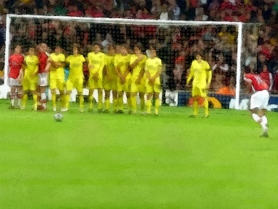

2)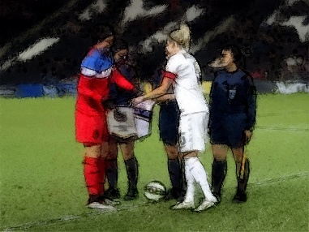

3)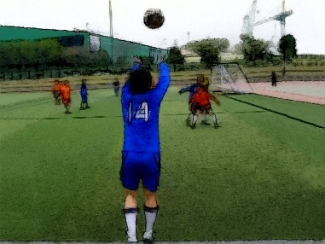

7. Множественный выбор
Какие из этих игроков становился чемпионом мира?
1) Криштиану Роналду;
2) Зинедин Зидан;
3) Лукас Подольски;
4) Серхио Рамос.

8. Вставка буквы/текста
Желтую карточку показывают игроку за ______________________.
- умышленную игру рукой
- забитый гол

9. Единичный выбор
В каком спорте полевых игроков столько же, сколько и в футболе?
1)гандболе;
2)баскетболе;
3)теннисе;
4)крикете

10. Вставка буквы/текста
Технический приём, при котором игрок, не владеющий мячом, производит движение в предполагаемую зону получения передачи__________.
- Добегание
- Набегание
- Забегание

11. Установление соответствий
Установите соответствие между легендарными тренерами и их фотографиями
- Юрий Сёмин
- Алекс Фергюсон
- Жозе Моуриньо
1)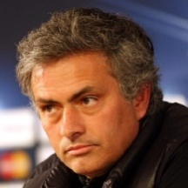

2)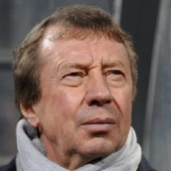

3)